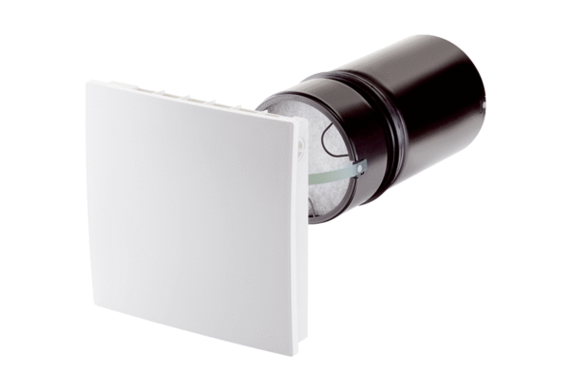Komplet za završnu montažu PP 45 OJedinica za pakiranje: 1 komAsortiman: K
Broj artikla: 0095.0240Proizvođač: MAICO

